因为我们要进行不考虑服务器的网络应用开发。所以要使用一个已经设计实现好的服务器作为载体。就像我之前说的，我们选择使用小巧但基础功能完整的Tomcat作为服务器。这里我们先讲一种相对最简单的让Tomcat好使的方式，我们绕过了环境变量，绕过了各种配置，目的是先让他Run起来。

1. 首先，下载一个Tomcat，如果你的JDK是很新的版本，应该是可以支持最新版的Tomcat的。

进入Apache官网：<http://www.apache.org/>

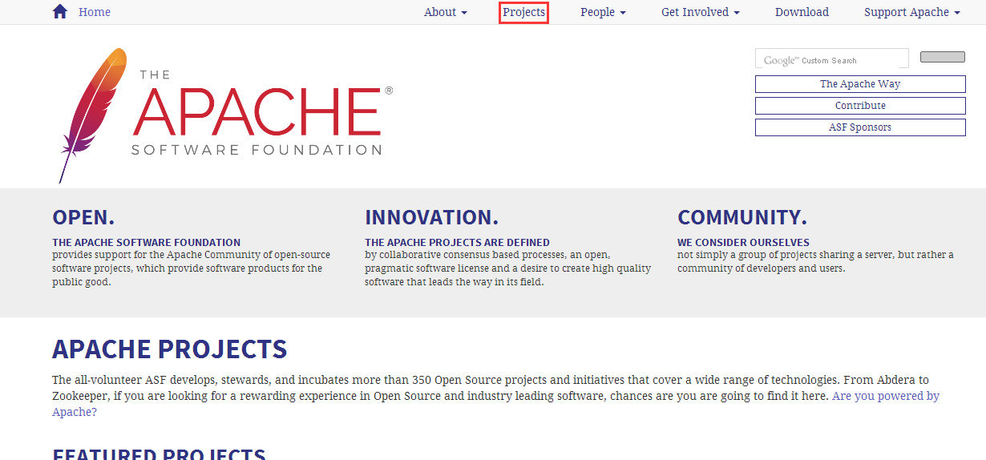

进入Projects，在首字母T下找到Tomcat

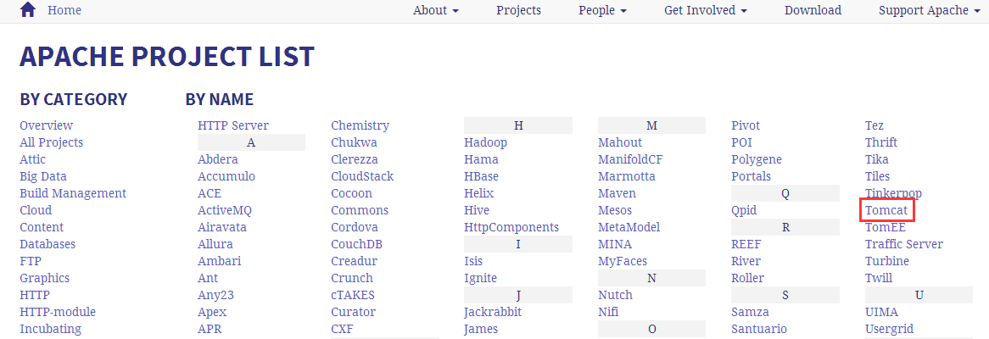

在左侧边栏中点击Download下的Tomcat9

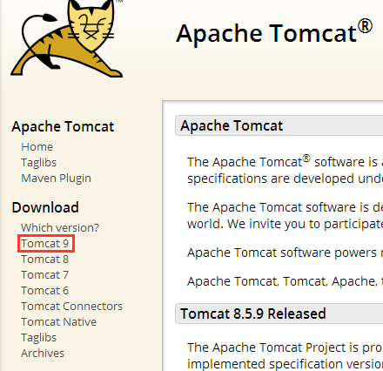

在9.0.0.M15下，下载这两项中的一项，根据你的系统是32的还是64的：

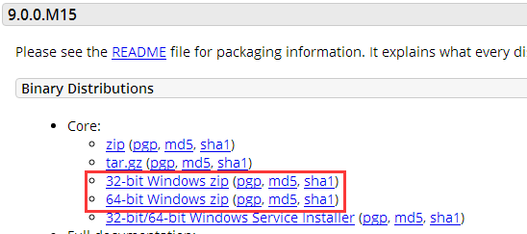

1. 解压Tomcat，放到一个好找的位置，并且建议，每一层目录的名字都全是英文或者数字，不要有特殊符号，不要有空格。比如C->Program->Data，最好不要这样C->程序->My Project。

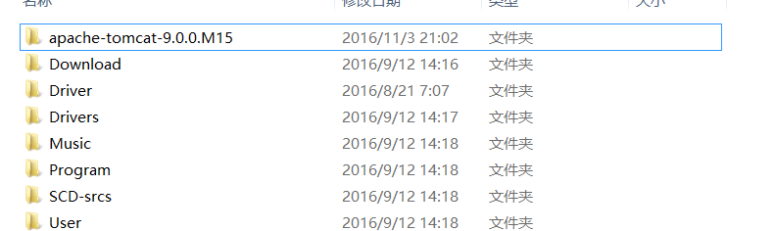

之后，重命名为tomcat9。

1. 进入Eclipse，关联Eclipse与Tomcat

首先确保Eclipse处于Java EE视图：

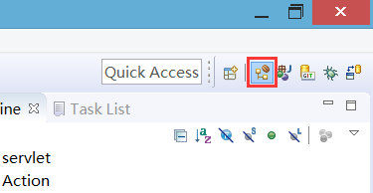

进入右下的Servers面板，如果你之前没有配置过Tomcat，那么面板上应该有一个连接：

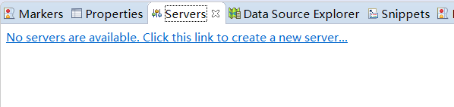

点击打开一个对话框，最大化后，开始是这样的：

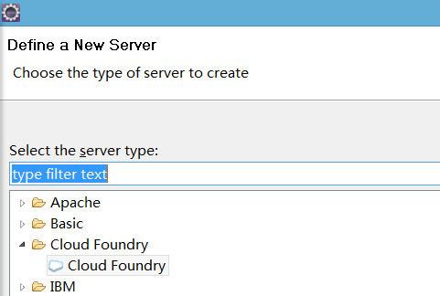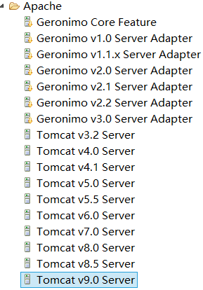

在Apache中选择Tomcat9，之后点击右下角的Next。

在这里用Browse…选择Tomcat所在的位置，然后直接Finish即可：

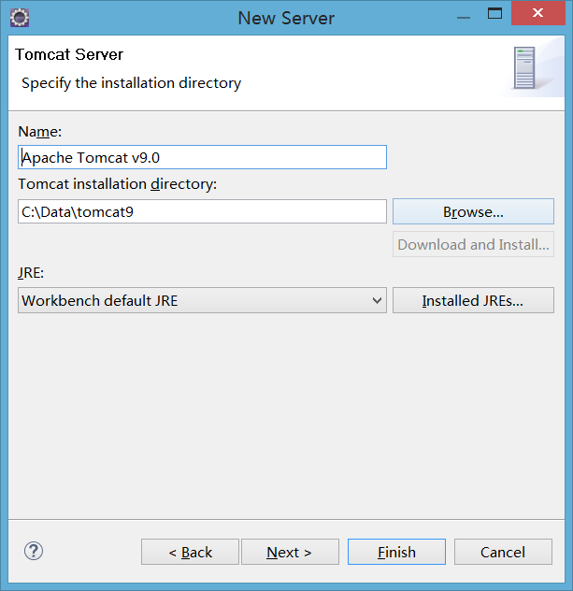

1. 简单的Eclipse下Tomcat临时配置：

所谓临时配置，就是只有在Eclipse运行时，才会有效的配置。

双击出现在Server面板里的新的Tomcat服务器：

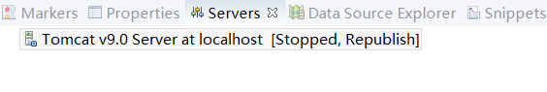

会出现一个配置窗口：

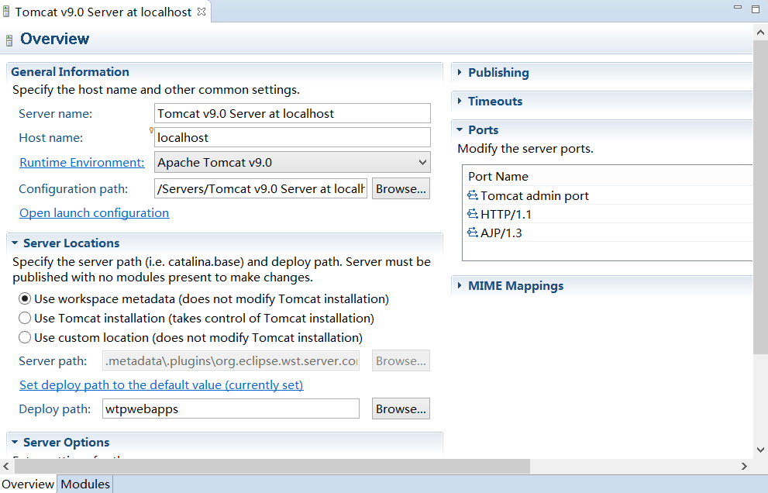

将这一部分如下图所示修改：

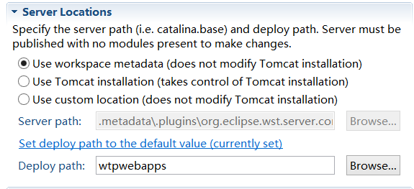->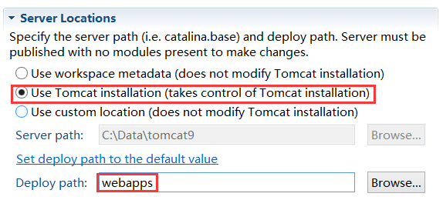

Deploy path这一项，不用Browse，直接将前面的wtp三个字母删掉就好。

之后用Ctrl + S保存。

1. 测试Tomcat可以运行：

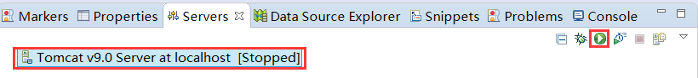

在Servers面板下，保持这个服务器处于选中状态，点击这个箭头按钮，会出现一堆提示，虽然是红色，但并不是错误，不用担心。

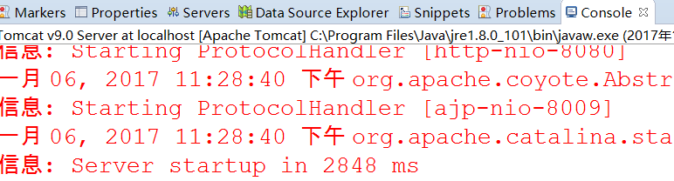

只要你看到Console面板里面出现了最后这句Server startup in … ms，可能之后也会自动跳回到Servers面板，就可以进行测试了。

在你的任意浏览器，打开这个地址：

<http://localhost:8080/>

如果出现这样的页面，就说明Tomcat已经可以运行了。

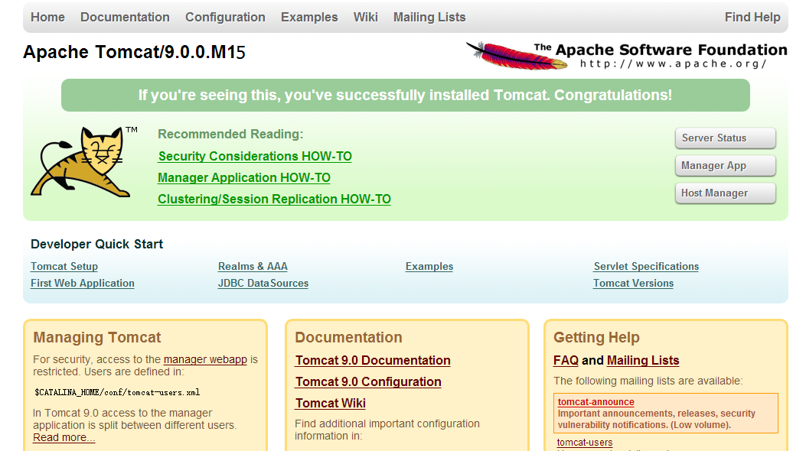

至此，Eclipse下Tomcat的简单配置就结束了。

1. 那么之前的那个Test项目也就可以运行了：

展开项目树，打开WebContent下面的 index.jsp，直接点击上面一排运行按钮，先不用管报错：

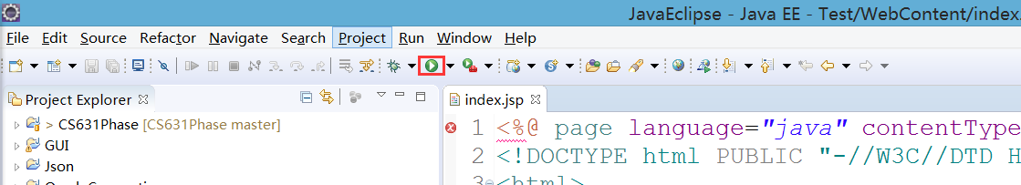

会弹出一个对话框，把这个复选框选上：

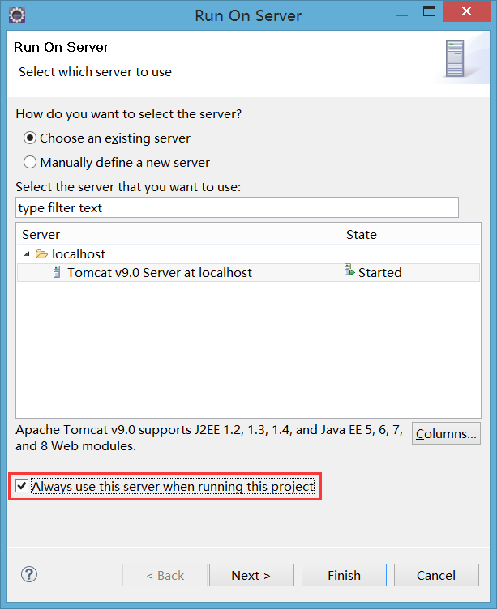

然后直接Finish就可以：

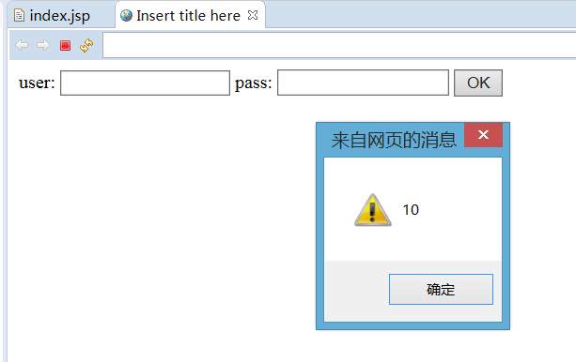

应该可以看到这样的页面。

1. 如果此时报错没有消失，请继续执行下面的步骤：

展开项目树，到JRE System Library这一层。

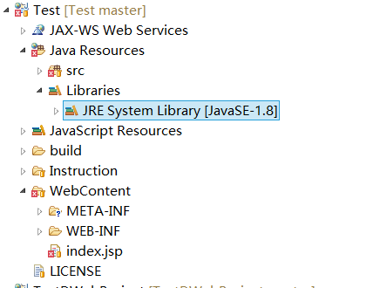

在JRE System Library上右击，弹出菜单中Build Path -> Configure Build Path…

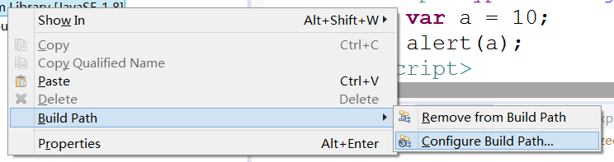

千万别点错了，点成那个Remove就会很麻烦，因为好像删除没有确认提示框，删除了就没了。。。

弹出窗口，在Library签下点击Add Library…

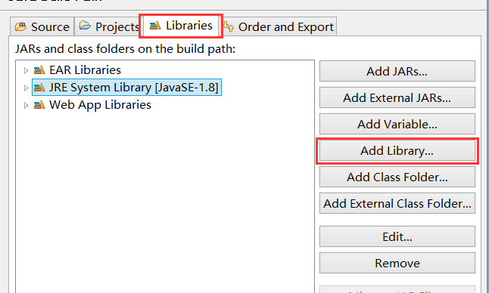

\*还记的以前添加数据库的JDBC Jar包吗？也是在这个窗口下做的。不过那个是偶户我们选择的是Add JARs…

在弹出窗口中选择Server Runtime，Next

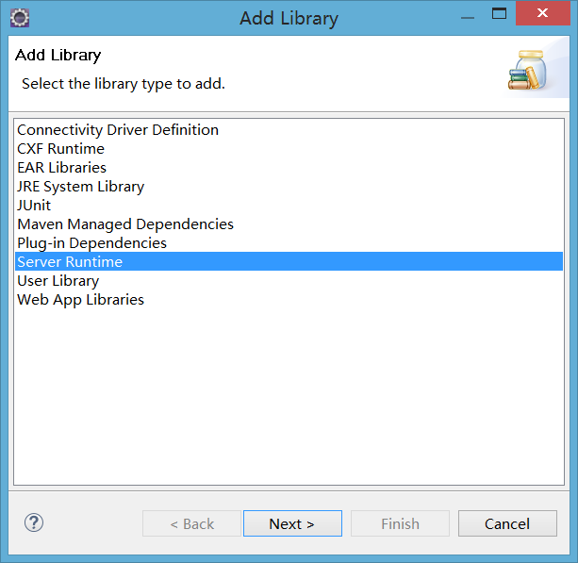

选择Tomcat 9，Finish

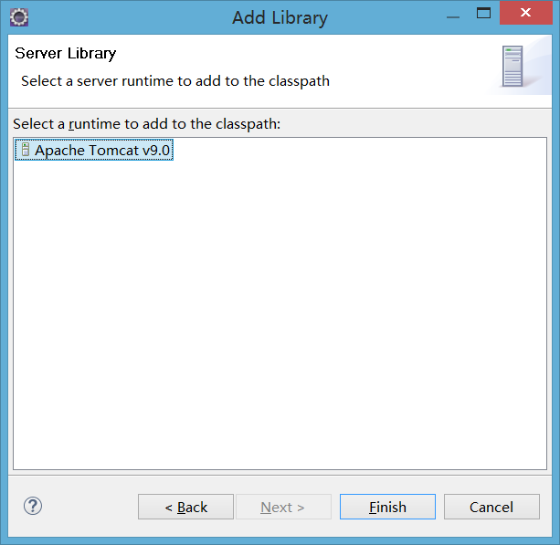

回到Library那个窗口，Apply后OK。会看到这里多了一个Library，并且报错消失

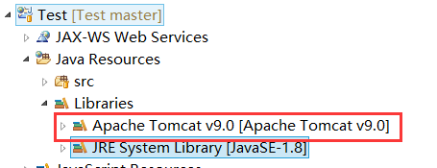

OK，先写这么多吧。该睡觉了。。。